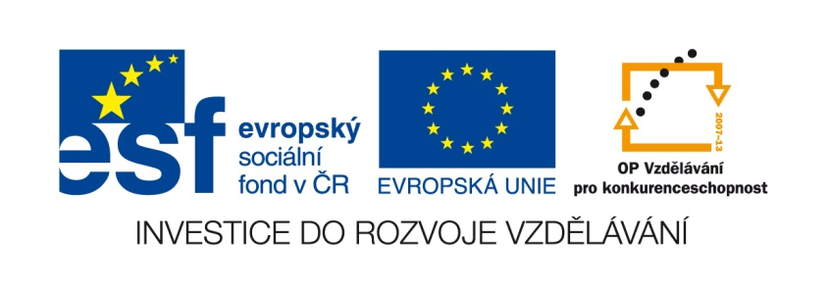
VY__III/2__INOVACE__190
pěstitelské práce
výsadba okopanin – brambory

Anotace | Žák se praktickými činnostmi postupně seznamuje s pěstitelskými pracemi – výsadbou a péčí o okopaniny v průběhu vegetace. Mezipředmětové vztahy – přírodopis.
Autor | Ing. Štěpán Vyhlídko
Datum vzniku DUM | 17. 6. 2012
Jazyk | Čeština
Očekávaný výstup | Žák si osvojí praktické znalosti, techniku práce se zahradním náčiním, potřebnou pro výsadbu a následnou péči a ošetření okopanin (brambor).
Speciální vzdělávací potřeby | Žádné
Klíčová slova | Brambory, okopaniny, výsadba
Druh učebního materiálu | Pracovní list MS Word
Druh interaktivity | Aktivita
Cílová skupina | Žák
Stupeň a typ vzdělávání | Základní vzdělávání – druhý stupeň  (7., 8., 9. ročník ZŠ praktické)
Typická věková skupina | 13 až 15 let
Celková velikost | 484 kB

pěstitelské práce
výsadba okopanin – brambory
Brambory jsou natolik běžnou součástí našeho jídelníčku (každý Čech jich ročně spotřebuje skoro 90 kg), že si zaslouží několik slov o svém původu. U nás nerostou odjakživa. Pochází z Jižní Ameriky (pohoří Andy) a je zajímavé, že byly do Evropy dovezeny původně jako okrasné rostliny. V českých zemích se pěstují asi od 18. století, to je poměrně nedávno, a původně nebyly příliš oblíbené. No a dnes si naší kuchyni bez nich nedovedeme vůbec představit.
Význam brambor:
- výživa obyvatel,
- krmivo hospodářských zvířat,
- surovina pro výrobu lihu a škrobu.
Popis pěstování
- příprava vhodného pozemku; záhon by měl být dobře zkypřen (zryt rýčem)
a prohnojen (hnůj, kompost) asi tři týdny až měsíc před výsadbou (tj. březen/duben),
- zhruba v únoru umístíme brambory ve světlé místnosti v jedné vrstvě
při teplotě asi 2 až 5 °C až dojde k jejich klíčení,
- když nehrozí mrazy (v našich podmínkách polovina května), následuje výsadba:
  - příprava půdy – nakypření motyčkou a vyrovnání hráběmi,
  - rozměření záhonu na patřičnou vzdálenost „spon“ (za nejlepší se považuje spon asi 60 × 60 cm),
  - hráběmi, latí nebo motykou uděláme mělké, asi 10 cm hluboké rýhy,
  - do rýhy klademe v patřičné vzdálenosti hlízy,
  - hlízy přihrneme hráběmi (přikopeme motykou).

Zásada – mělce sázet, vysoko (postupně) přihrnovat, viz obrázek

- vše jsi (pod dohledem pana učitele) dobře provedl,
- během pěstování provedeme 2 až 3 přikopávky (opatrně, lodyha bude již olistěná),
- těšíme se na úrodu!

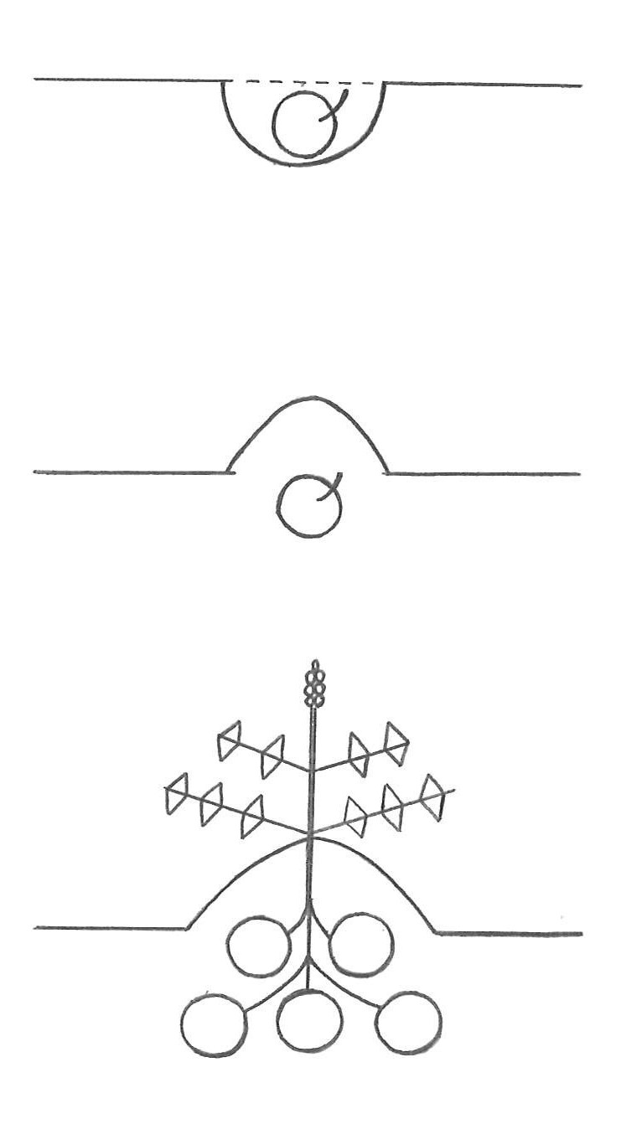
A) kladení brambor do rýhy
B) první přihrnutí při výsadbě
C) další přihrnování během vegetace
Pěstování brambor
Zdroj: autor
Křížovka za odměnu

Úroda bude až po prázdninách, ale těš se na…

1 |  |  |  |  | Ten i ten
2 |  |  |  |  | Místo zemřelých
3 |  |  |  |  | Strana atlasu
4 |  |  |  |  | Projev veselosti
5 |  |  |  |  | Ochrana zboží
6 |  |  |  |  | Část oceánu
7 |  |  |  |  | Planeta sluneční soustavy
8 |  |  |  |  | Projev sopky
9 |  |  |  |  | Papíry / spisy



